
Utmaning i skärgårdsmiljö!
10MILA Valdemarsvik 2021
Här kommer det tredje informationsbladet till oss som arrangörer för 10MILA 2021. Sprid detta inom er förening och lägg upp på era hemsidor så det finns tillgängligt för alla. Denna gång får vi lära känna några av våra huvudansvariga inom vårt arrangemang i Valdemarsvik och lite annat som är bra att veta.
Tävlingsansvarig Pelle Skullman.
Hej! Jag kommer från början ifrån Norrköping tävlade för Tjalve och OK Kolmården innan jag hamnade i Linköpings OK. Har mest varit banläggare i dessa klubbar med tävlingar som Östgöta 3-dagars 10-Mila och Natt SM som de viktigaste. Nu har jag fått förtroende att vara Tävlingsledare för 10-Mila 2021 i Valdemarsvik. Hittills har det mest varit planering och möten med organisationskommittén. Men nu börja vi att finplanera och bemanna alla funktioner, de flesta chefsposter är tillsatta men det felar namn i några rutor som Vätska, Start/Växel/Mål och Startspeaker. Arbetet med karta och banläggning flyter på bra och är i det närmaste klart, nu kommer det att provspringas och bankontrollanten Björn Axelsson Finspång SOK ska göra sitt jobb i början av hösten. Arenan börjar ta form efter diverse diskussioner om hur de olika funktionerna ska placeras. VI har haft möten med Speaker och arenaproduktion så den biten har fått framföra sina önskemål om TV-kontroller och Onlinekontrollers placering.
Jag skulle gärna vilja få förslag på lämpliga personer till några uppdrag
1. 3 st. löpande kameramän (kvinnor)
2. 2 st. medhjälpare till Finska och Engelska speaker
3. 1 st. startspeaker

Vi går nu in i en ny och intensivare period då alla poster ska bemannas av arrangörsklubbarna. Tävlingsadministration kommer Linköpings OK med Anna Otterborg som ansvarig chef. Karta banläggning samt karthantering och kartplank kommer OK Denseln med Thomas Persson och Björn Karlsson som ansvariga. Har ni idéer eller frågor dra er inte för att kontakta mig.
Tävlingsledare 10-Mila 2021 Pelle Skullman
pelle.skullman@telia.com 0705762370

Inget Tiomila 2020 – ”Riktigt tungt beslut”
Sedan Tiomila i Upplands-Bro i maj ställdes in på grund av coronapandemin har målet varit ett arrangemang på Idre Fjäll i slutet av september. Nu blåses även de planerna av.

Länge levde hoppet om att restriktionerna skulle lättas före hösten så att det skulle bli möjligt att arrangera ett Tiomila på Idre Fjäll den 26-27 september. Tiomilaföreningen, Svenska Orienteringsförbundet och arrangören Idrefjällens OK var helt eniga i beslutet att lägga ner projektet på Idre Fjäll. Regeln som tillåter max 50 personer samtidigt på tävlingsområdet gör det – liksom reserestriktioner för utländska lag – omöjligt att skapa den folkfest och upplevelse som Tiomila ska vara.
Sedan 1945, då tävlingen såg dagens ljus, har Tiomila bara ställts in en gång. Året var 1962 och då var anledningen en gulsotsepidemi. Inte heller 1993 kunde tävlingen genomföras som planerat, men då lyckades man flytta arrangemanget till hösten. Ordförande för Föreningen Tiomilakavlen Christer Nordström, Ordförande för

Föreningen Tiomilakavlen, avslutar artikeln på 10Milas hemsida med att blicka fram emot 2021 och Valdemarsvik där vi verkligen hoppas kunna genomföra ett fullvärdigt Tiomila igen. Arrangörerna ligger mycket bra till i förberedelserna och det kommer att bli ett jättefint arrangemang med grym orienteringsterräng.
Stafettpinnen för 10MILA är nu hos oss och givetvis ska vi leva upp till det som skrivits ovan, jättefint arrangemang, grym orienteringsterräng…för det blir En utmaning i skärgårdsmiljö!
Marknad/Press/Info ansvarig Mats Rosander
Vem är Mats?
Jag är född, uppvuxen och orienteringsskolad i Valdemarsvik. Bor nu i Finspång men med sommarhus i Gryt och med detta i bagaget kändes det helt naturligt att ta en aktiv del i 10MILA jobbet för Hammarkinds OK. Har en del erfarenhet från större orienteringsarrangemang med ledande uppgifter vid O-Ringen 2019 och även 10MILA i Finspång år 2010.
Inom vårt område marknad och information måste vi tidigt vara i full gång med arbetet inför 10MILA. Vi är idag ca 10 funktionärer i den gruppen från olika klubbar.
Inom marknadsdelen handlar det om att skapa samarbeten med företag och organisationer som vill vara våra Partners under 10MILA. Göra överenskommelser med dem så de får exponera sina företag ”den helg när Valdemarsviks folkmängd fördubblats”. Har ni tänkt på att 10.000 gäster kommer hit? Vilka möjligheter att visa upp sig och vilka möjligheter för oss att få lite extra intäkter eller kanske material och tjänster genom detta som kompensation. Just nu pågår diskussioner med en leverantör som kommer att bygga upp mycket stor sportförsäljning i tält ute på Grännäs under dagarna. (Ja vi kommer att få funktionärsrabatt😊). Har någon som läser detta några tips på bra lokala Partners som vi kan bearbeta, så hör gärna av er till mig.
Den andra delen Information är också igång med sitt arbete. Målgrupperna för informationen är naturligtvis de som vi vill ska komma hit och springa (så att de blir så många som möjligt och får bra och intressant information från oss) men även allmänheten i närheten av arrangemanget och naturligtvis också massmedia så att vi får synlighet och marknadsföring genom dem. Inom information kan ju alla vi funktionärer hjälpas åt!
Har ni inte gjort det så leta upp våra 10MILA 2021-grupper på Instagram och Facebook och var aktiva där. Dela, kommentera och hjälp till att sprida att det verkligen är värt att komma till arena Grännäs den 1-2 maj 2021.

Ni har väl inte missat att Grännäs IP är en av 5 finalister i att bli Sveriges finaste IP! Det är en stor dagstidning som under sommaren utlyst denna tävling. Vi kan bara hålla med!
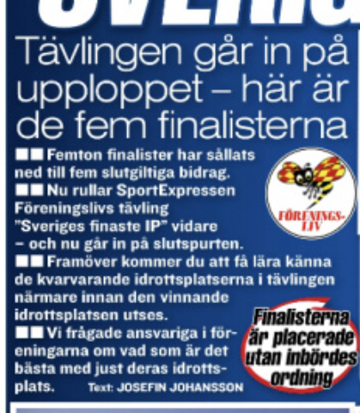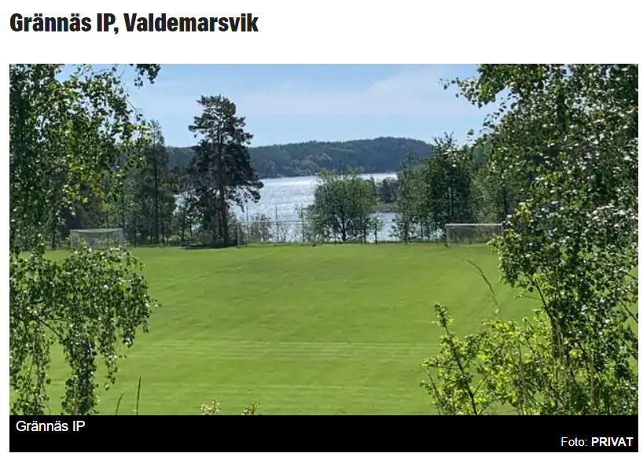

Kickoff för organisationskommitté 5 september klockan 10.00
Trots viss osäkerhet kring möjligheten att arrangera stora tävlingar framöver intensifieras nu arbetet inför 10MILA 2021 och alltfler i våra föreningar behöver engageras i förberedelserna. Den riktigt stora funktionässtaben behövs givetvis främst under tävlingshelgen men redan nu finns det delfunktioner som ännu inte har utsedda ansvariga och dessa luckor behöver snarast bemannas. Hittills har framförallt organisationskommitténs huvudansvariga med Generalsekreterare Kjell Holmström i täten träffats men den 5 september träffas även delfunktionsansvariga på Grännäs för en kickoff och uppstart med information och rundvandring på Arenan. Delfunktionsansvariga får inbjudan från huvudansvarig och vi hoppas att uppslutningen blir god (trots att Östergötland har Natt-DM kvällen innan).

Glöm inte att anmäla dig för att vara med som funktionär nästa år i Valdemarsvik!
Utmaning i Skärgårdsmiljö för funktionärsorganisationen Tiomila 2021 Valdemarsvik är att ha positiva, välinformerade funktionärer på rätt plats i rätt tid! Tillsammans kan vi klara detta. Anmäl ditt intresse att vara med och du…det behövs funktionärer före, under och efter. Kontakta din funktionärsansvariga i din förening.

Funktionärsansvariga i arrangörsföreningarna:
Björkfors GoIF Karin Gustafsson rimforsa@gmail.com Cecilia Björkhammer cissi.bjorkhammer@loopen.com
Gamleby OK Christer Öberg christer.oberg@protonmail.com
Hammarkinds OK Lina Engstrand lineng79@gmail.com
NAIS Orientering Peter Hydén peter.hyden@telia.com
Skogspojkarnas OK Monika Lundqvist monika.v.lundqvist@telia.com
Västerviks OK Lennart Sturesson lennart@sturesson.nu
OK Denseln Carina Kalered mollestad2@gmail.com
Linköpings OK Thomas Stenström ptv.stenstrom@gmail.com

